Gráfico 1: As acusações e classificações dos menores
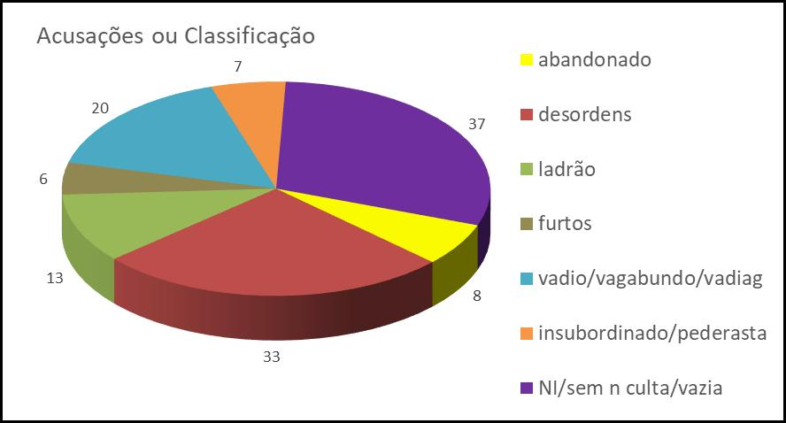
Arquivo Nacional. Fundo do Ministério da Justiça e Negócios Interiores. Séries: IJ6 575, IJ6 544, IJ6 313, IJ6 628, IJ6 313.

Gráfico 2: As relações entre as decisões judiciais e a cor dos menores
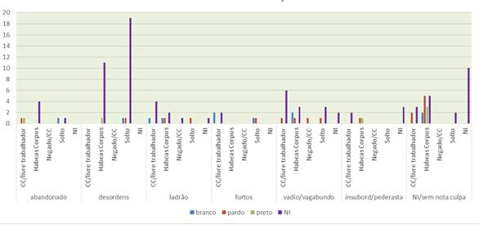
Arquivo Nacional. Fundo do Ministério da Justiça e Negócios Interiores. Séries: IJ6 575, IJ6 544, IJ6 313, IJ6 628, IJ6 313.

Tabela 1: Faixa etária dos menores que permaneceram como livres trabalhadores na CCDR
Faixa etária dos menores | Total
10-11 anos | Um
12-13 anos | Zero
14- 15 anos | Um
16-17 anos | Cinco
18-19 anos | Um
20-21 anos | Um

Arquivo Nacional. Fundo do Ministério da Justiça e Negócios Interiores. Séries: IJ6 575, IJ6 544.

Gráfico 3: As relações entre as acusações e a existência ou não de vínculos familiares na vida dos menores

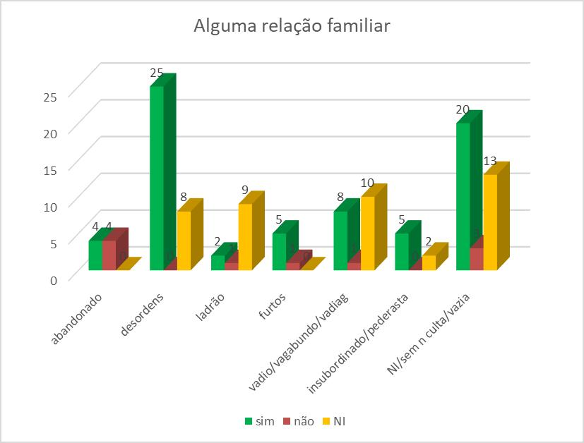
Arquivo Nacional. Fundo do Ministério da Justiça e Negócios Interiores. Séries: IJ6 575, IJ6 544, IJ6 313, IJ6 628, IJ6 313.

Gráfico 4: As relações entre as decisões judiciais e a existência ou não de vínculos familiares na vida dos menores
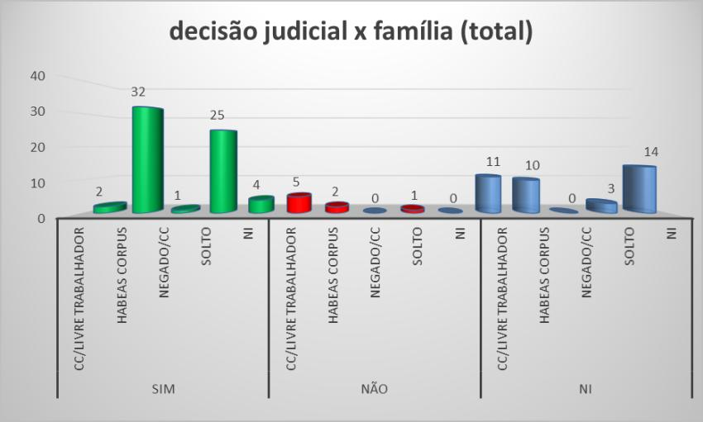
Arquivo Nacional. Fundo do Ministério da Justiça e Negócios Interiores. Séries: IJ6 575, IJ6 544, IJ6 313, IJ6 628, IJ6 313.

